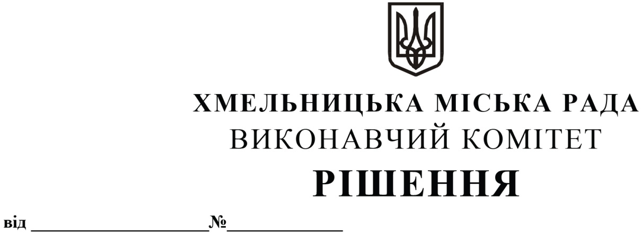

|  |
| --- |
| Про взяття на облік найпростіших укриттів Хмельницької міської територіальної громади |

Розглянувши клопотання Хмельницького обласного центру науково-технічної творчості учнівської молоді та Центру соціально-психологічної реабілітації дітей «Подолянчик» Хмельницької обласної державної адміністрації, керуючись Законом України «Про місцеве самоврядування в Україні», постановою Кабінету Міністрів України від 10 березня 2017 р. № 138 «Деякі питання використання захисних споруд цивільного захисту», виконавчий комітет міської ради

Вирішив:

1. Взяти на облік найпростіші укриття за адресами:

1.1. вул. Проскурівська, 83, м. Хмельницький (Хмельницький обласний центр науково-технічної творчості учнівської молоді);

1.2. вул. Івана Сірка, 5/1, м. Хмельницький (Центр соціально-психологічної реабілітації дітей «Подолянчик» Хмельницької обласної державної адміністрації).

2. Контроль за виконанням рішення покласти на заступника міського голови-директора департаменту інфраструктури міста Василя Новачка.

Міський голова Олександр СИМЧИШИН